Ing. Martina Ďurišová – Trenčiansky vzdelávací servis

Inovecká 1140/22, 911 01 Trenčín, tel.: 0905 / 858369

martina.durisova@post.sk , tvs.md@post.sk , miroslavduris@zoznam.sk
www.seminare.weebly.com

IČO: 48291374 DIČ: 1034105523

_________________________________________________________________________________________________________________

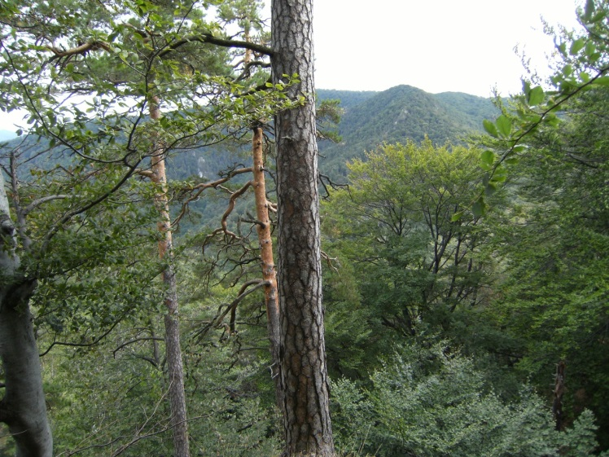
Dovoľujem si ponúknuť Vám elektronickú príručku
(v PDF formáte)
LESNÍCTVO
A OCHRANA
PRÍRODY
k stavu právnych predpisov
k 15. 1. 2023
autor Ing. Miroslav Ďuriš
Nájdete v nej odpovede na mnohé otázky obhospodarovateľov lesa v súvislosti so zákonom o ochrane prírody a krajiny a tiež odpovede na otázky zamestnancov ochrany prírody v súvislosti so zákonom o lesoch. Ukážku z nej, včítane obsahu, nájdete na stránke: www.seminare.weebly.com Cena 1 príručky zaslanej elektronicky je 11,- € pri platbe vopred na základe faktúry. Cena na CD nosiči je 13,- € včítane poštovného pri platbe vopred na základe faktúry. Po doručení objednávky dostanete späť e-mailom faktúru so splatnosťou 7 dní. Po jej uhradení Vám príručku doručím Vami zvoleným spôsobom - buď do 3 dní elektronicky, alebo do 7 dní poštou na CD. Ak žiadate dodanie na dobierku, je cena 1 príručky na CD 14,- € včítane poštovného. Cena aktualizácie staršej verzie príručky je 7,- € pri zaslaní elektronicky. Nie som platcom DPH.
Objednávka elektronickej príručky
LESNÍCTVO A OCHRANA PRÍRODY
* Objednávam si u Vás 1 príručku so zaslaním elektronicky v cene 11,- € (platba vopred)
* Objednávam si u Vás .... ks príručky na CD nosiči v cene 13,- € za 1 kus (platba vopred)
* Objednávam si u Vás na dobierku .... ks príručky na CD v cene 14,- € za 1 kus (platba pri dodaní)
* Objednávam si u Vás 1 aktualizáciu príručku so zaslaním elektronicky v cene 7,- € (platba vopred)
* zvoľte len 1 možnosť a nehodiace sa prečiarknite
Meno alebo názov objednávateľa: ………………………….…….….........................................
.......................................................................................................................................................
Adresa: ......……………………………………………………...................................................
IČO: ………….…, DIČ: .........................., e-mail ................................................ tel.................

V ……………………..... dňa ……………...
..................................
podpis a pečiatka

